高等数学B(下)期末试题A参考答案与评分标准（20110703）
一、单项选择(每小题3分，共18分) 1.D 2.A 3.C 4.A 5.B 6.D
二、填空(每小题2分，共16分)
1. 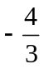， 2. 3， 3. 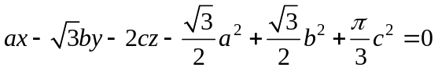， 4. 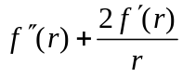，
5. 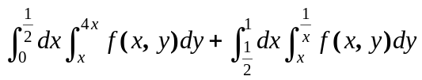， 6.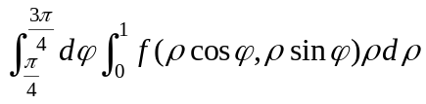，
7. 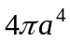， 8. 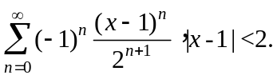
三、计算题(每小题7分，共14分)
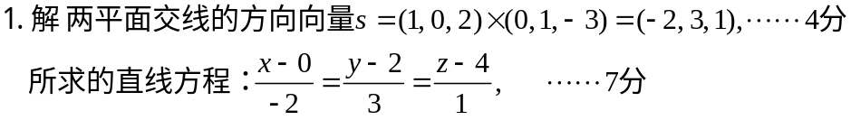
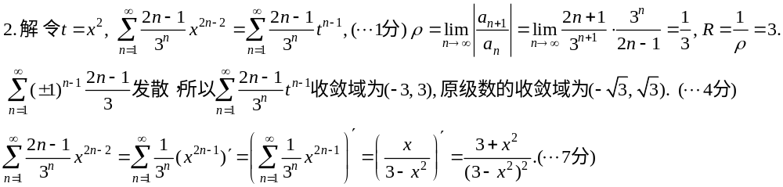
四、计算题(每小题7分，共14分)
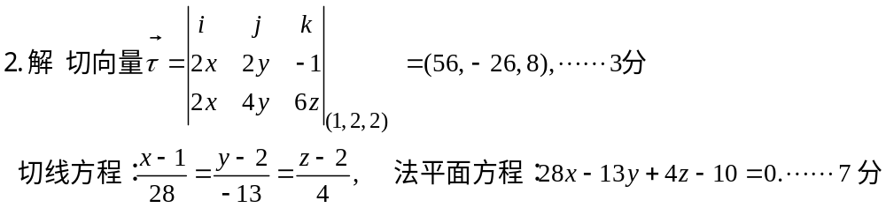
五、计算题(每小题8分，共16分)
1.解 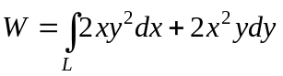，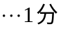 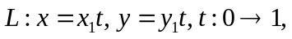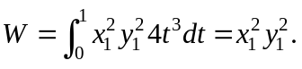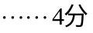
,
得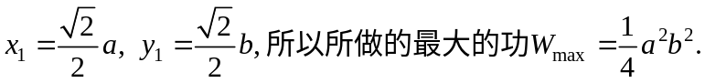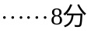
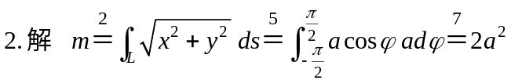.
六、计算题(每小题8分，共16分)
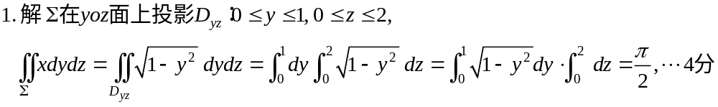
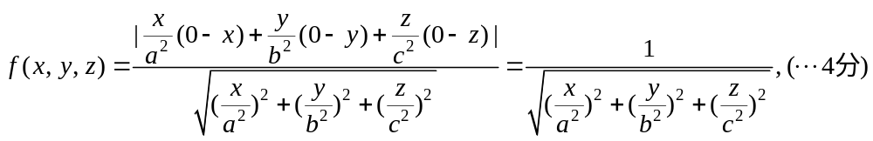
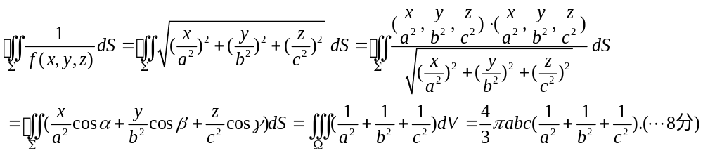
七、证明 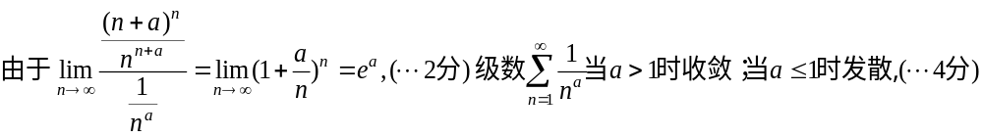
所以级数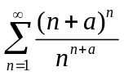当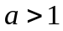时收敛；当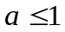时发散. 